Μητροπόλεως26-28, (8^{ος}όρ. )- Αθήνα 105 63
Τηλέφωνο: 210 3315621 / Φαξ: 210 3315623 –4
Email: info@grefis.gr

ΗΜΕΡΗΣΙΑ ΑΠΟΔΡΑΣΗ
ΝΑΥΠΛΙΟ- ΠΑΡΑΛΙΑ ΚΑΡΑΘΩΝΑ

Αναχωρήσεις : Δευτέρα & Τετάρτη / Τιμή κατ’ άτομο : 20,00€
Αναχωρήσεις : Σάββατο & Κυριακή / Τιμή κατ’ άτομο : 25,00€

Αναχώρηση νωρίς το πρωί από το Σύνταγμα με προορισμό το Ναύπλιο με ενδιάμεσες στάσεις για καφέ και ξεκούραση, τελικώς προορισμός η παραλία Καραθώνα. Το Ναύπλιο, πρωτεύουσα του Νομού Αργολίδας και πρώτη πρωτεύουσα της Ελλάδας, είναι μια γραφική πόλη με σπουδαία ιστορική και πολιτισμική παράδοση. Χτισμένη στους πρόποδες δύο φρουρίων, του Παλαμηδιού και της Ακροναυπλίας, αριθμεί σήμερα περίπου 19.000 κατοίκους και παρουσιάζει διαρκώς αυξανόμενη τουριστική ανάπτυξη. Ο χαρακτήρας της πόλης με τη μεγάλη παράδοση και την ιστορία αιώνων μας ταξιδεύει σε ένα νεοκλασικό περιβάλλον. Το Ναύπλιο συνδυάζει ένα σύνολο εικόνων, που γοητεύουν τους επισκέπτες. Κύρια πηγή εσόδων είναι ο τουρισμός, καθώς αποτελεί σημαντικό προορισμό για όλες τις εποχές του χρόνου. Στην πόλη λειτουργεί και εμπορικό λιμάνι που εξάγει κυρίως τα αγροτικά προϊόντα της ενδοχώρας του νομού. Άφιξη νωρίς το μεσημέρι στην πόλη του Ναυπλίου, όπου ακολουθεί μια σύντομη περιήγηση της πόλης, ελεύθερος χρόνος να περπατήσουμε στην πλατεία Συντάγματος να θαυμάσουμε το Μπούρτζι αλλά και το επιβλητικό Παλαμήδι, ακόμα να απολαύσουμε τον καφέ μας σε μία από τις παραθαλάσσιες καφετέριες. Στη συνέχεια, αναχώρηση για την παράλια της Καραθώνας. Η παραλία Καραθώνα βρίσκεται περίπου τέσσερα χιλιόμετρα έξω από το Ναύπλιο, ανατολικά του κάστρου του Παλαμηδίου. Η παραλία που εκτείνεται σε χιλιόμετρα αμμουδιάς, σε συνδυασμό με τους ευκαλύπτους και το πράσινο, την καθιστούν την νούμερο ένα παραλία της περιοχής. Η μεγάλη σε έκταση παραλία προσφέρει πάρα πολλές παροχές και δραστηριότητες, ικανοποιώντας ακόμα και τους πιο απαιτητικούς επισκέπτες. Η παραλία του Καραθώνα, είναι ιδανικό μέρος να περάσετε όλη τη μέρα ή να την επισκεφτείτε για να πάρετε το γεύμα σας, ατενίζοντας τη θάλασσα καθώς διαθέτει παραδοσιακές ταβέρνες για ένα γρήγορο μεζέ. Για τους πιο αθλητικούς υπάρχει οργανωμένος χώρος για beach volley , άπλετος χώρος για παιχνίδι καθώς και θαλάσσια σπορ. Επιστροφή αργά το απόγευμα στην Αθήνα με μια σύντομη στάση για ξεκούραση.

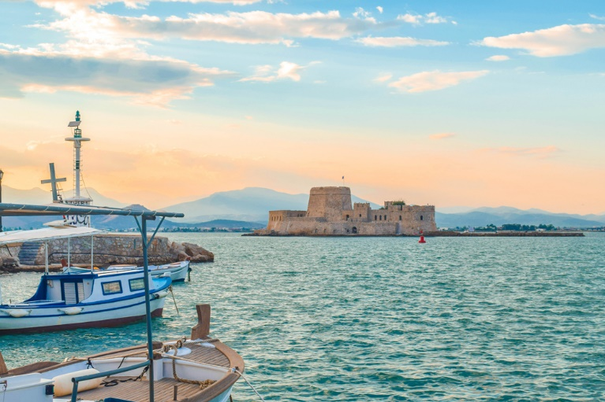
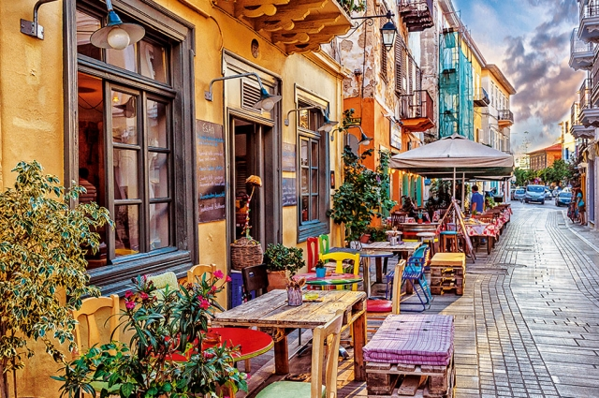

Στην τιμή περιλαμβάνονται :

- Μεταφορες και περιηγησεις με ιδιόκτητο λεωφορείο τελευταιας 5 ετιας με όλα τα απαραιτητα εγγραφα
καταλληλοτητας .
- Πραγματοποιούνται με υπερσύγχρονο στόλο λεωφορείων EURO 6, ο μοναδικός που διαθέτει ειδική
κλιματιστική μονάδα με φυσικό ψυχικό αέρα και φίλτρα ενεργού άνθρακα εντός της καμπίνας,
εξασφαλίζοντας όλα τα υγειονομικά πρωτόκολλα και φυσικά, την ασφάλειά σας κατά την αναχώρηση μας
από Αθήνα αλλά κατά την επιστροφή μας.

- Αρχηγός συνοδός του γραφείου μας καθ’ όλη τη διάρκεια της εκδρομής .

- Ασφαλιστική κάλυψη αστικής ευθύνης .

- Διόδια αυτοκινητοδρόμων .

- ΦΠΑ.
Σημαντικές σημειώσεις :
- Παιδική τιμή για έως 08 ετών : Δωρεάν συμμετοχή
- Δεν περιλαμβάνονται πρωινά , γεύματα & οτιδήποτε δεν αναφέρεται στο πρόγραμμα ή αναφέρεται ως προαιρετικό ή προτεινόμενο.
- Διαφοροποίηση στη ροή - σειρά των επισκέψεων του προγράμματος , ενδέχεται να γίνουν , χωρίς να παραλειφθεί καμία υπηρεσία .

Μητροπόλεως26-28, (8^{ος}όρ. )- Αθήνα 105 63
Τηλέφωνο: 210 3315621 / Φαξ: 210 3315623 –4
Email: info@grefis.gr

